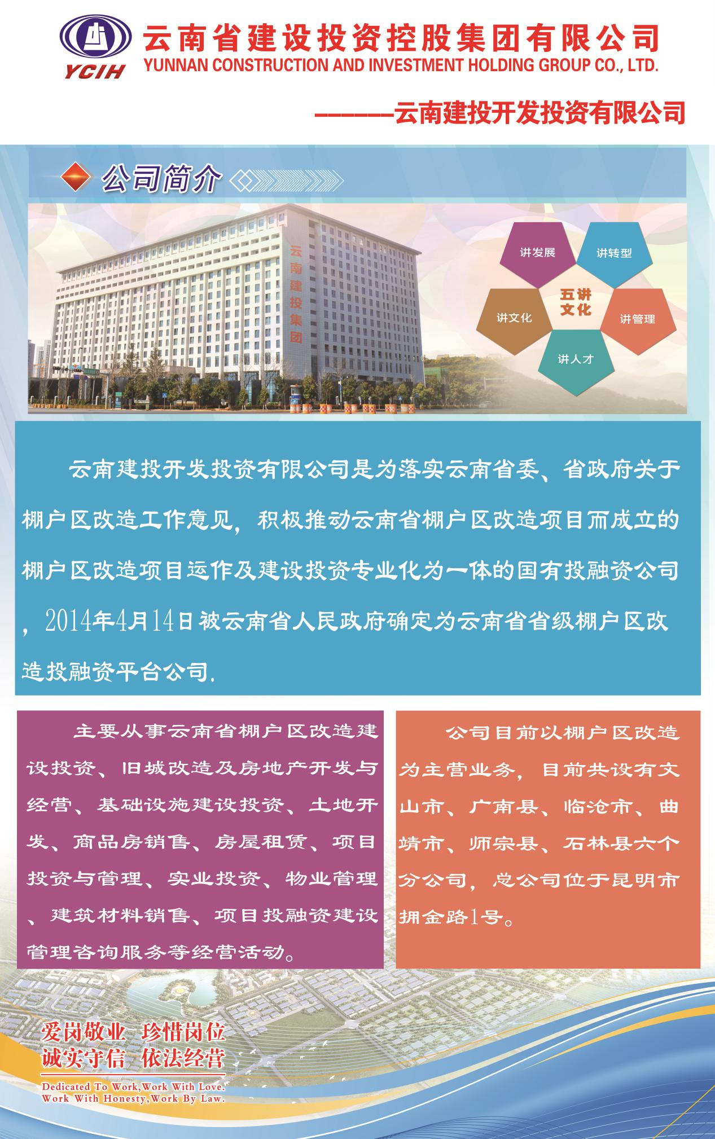

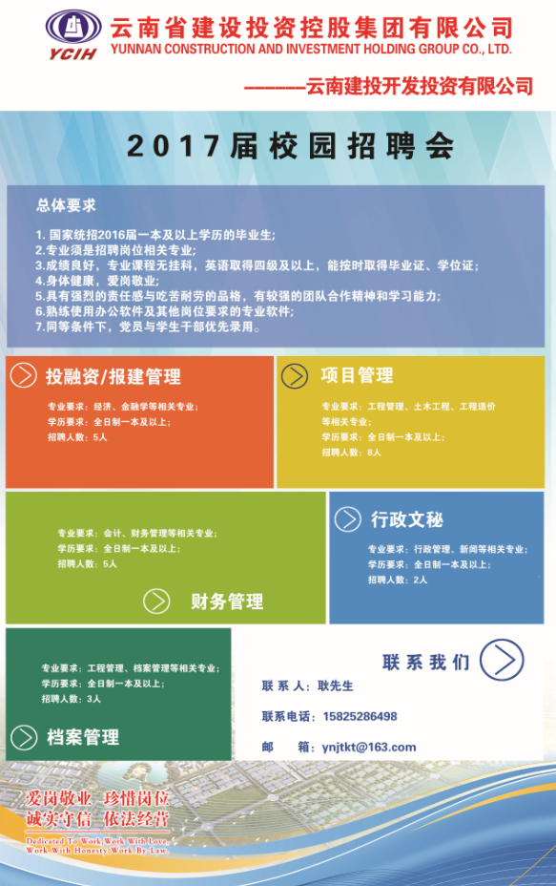

**2017届校园招聘会所需专业岗位**

|  |  |  |  |  |
| --- | --- | --- | --- | --- |
| 序号 | 管理岗位名称 | 所需专业 | 所需人数 | 备注 |
| 1 | 投融资/报建管理 | 经济、金融学等相关专业 | 5人 |  |
| 2 | 项目管理 | 工程管理、土木工程、工程造价等相关专业 | 8人 |  |
| 3 | 财务管理 | 会计、财务管理等相关专业 | 5人 |  |
| 4 | 行政文秘 | 行政管理、新闻等相关专业 | 2人 |  |
| 5 | 档案管理 | 工程管理、档案管理等相关专业 | 3人 |  |

注：公司名称改为云南建投开发投资有限公司，名称变更正在办理中。